Вступление к сочинению
В книге Е.Н. Ильина «Как сдать экзамен по литературе» (М., 1995) предлагается пять вариантов зачинов.

Варианты  зачинов | Примеры | Плюсы и минусы  названного варианта
1.Академический | «Писатель родился в таком-то году, окончил (или не окончил) университет, вершиной творчества стало произведение, о котором пойдёт речь. Роман (повесть, поэма, рассказ) написан в таком-то году…» | Требует информированности, точности, некоторой деловой сухости
2. От «я» | «Я не случайно выбрал(а) эту тему. Проблема, которую она затрагивает, интересует меня не только как читателя, но и как человека, живущего интересами  своего времени и своего поколения…» | Предполагает чёткое и мотивированное заявление своей позиции
3. «Киношный» | «…Ненастная ночь. За окном шумит ливень, а в мокрые стёкла  стучат тёмные ветки. Тихо и уютно горит настольная лампа. У меня на коленях раскрытый томик чеховских рассказов…» | Рискует разочаровать к концу несоответствием формы и содержания, надо владеть искусством композиции
4. Дневниковый | «Болконский… Что же он такое? Почему всякий раз, встречаясь с ним на страницах романа, я испытываю то необъяснимую радость, то жгучую досаду, часто ловлю себя на мысли, что это я, это про меня. Хотя, конечно…» | Для тех, кто может открыть перед чужими людьми свою душу
5. Цитатный | «Что вы, что вы над собой сделали!» - говорит Соня Раскольникову. Вдумаемся в её слова. Они применимы ко всем героям Достоевского. Мармеладов, Рогожин, Карамазов… - все они что-то над собой сделали, помимо того, что сделала над ними жизнь…» | Даёт возможность не искать первые слова (обычно самые трудные) даёт понять проверяющему, что вы знаете произведение

Н.П. Морозова в пособии «Учимся писать сочинение» (М., 1987) придерживается следующих названий вступлений:

1. историческое (о времени, когда было написано произведение, или о времени, изображённом в повести, рассказе…);
2. аналитическое (объясняется какое-либо понятие, входящее в формулировку темя, раздумья над тем или иным словом);
3. биографическое (сообщаются факты из биографии писателя, имеющие отношение к произведению или к поднятой в нём проблеме);
4. сравнительное (проведение литературных параллелей);
5. обществоведческое (привлекающее марксистско-ленинское учение.

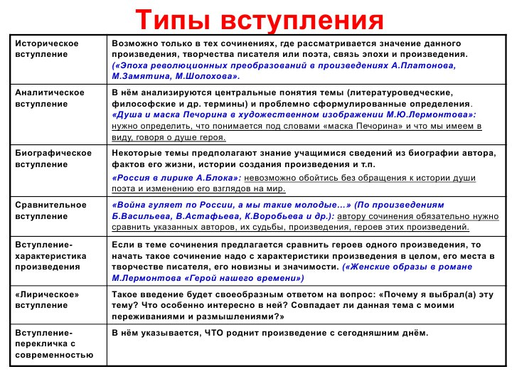

Упоминает Н.П.Морозова и такое вступление, когда ученик сразу отвечает на вопрос, поставленный темой, он «берёт быка за рога».
И, конечно же, «бывают начала, построенные на сугубо личном материале».

В 2004 году вышла в свет работа В.Н. Мещерякова «Учимся начинать и заканчивать текст», в которой делается попытка обобщить и классифицировать варианты зачинов, рассмотреть их функции. Вот какую схему вариантов зачинов предлагает использовать автор.
(1) Тематический зачин
Зачины, в которых устанавливается предмет обсуждения или выделяется аспект обсуждения темы
Зачины, в которых устанавливаются и в общем виде характеризуются проблемы или основные темы текста
(2) Фактуальные зачины
Зачины, вводящие социально-исторический фон, предпосылаемый главной текстовой информации
Зачины, вводящие реально-бытовой фон, соотносящийся далее с темами и концептами текста
Зачины, вводящие литературно-критический фон, упреждающий главную текстовую информацию
(3) Концептуальные зачины
Зачины-цитаты, вводящие идею текста
Зачины-оценки
Зачины, представляющие собой гипотезу автора текста
Называет В.Н.Мещеряков и способы начинать текст. Самые интересные из них

- мемуарный приём,
- монтаж информации по контрасту: должное и сущее, ожидаемое и свершившееся, возможное и реальное,
- монтаж фактуальной информации,
- обращение к информационному запасу коммуниканта,
- обзор аспекта деятельности героя,
- обзорная характеристика предмета обсуждения,
- призыв к совоспоминаниям
- приглашение к диалогу,
- призыв к сопредставлению,
- призыв к сопереживанию,
- противопоставление,
- зачин-парадокс,
- подведение к теме,
- самохарактеристика,
- сопряжение фактов по контрасту,
- характеристика через впечатления современников,
- исторический (введение факта с отложенным объяснением; информация о предыстории события; констатация неожиданного, странного; лирический эпизод…).

Учащиеся важно показать достоинства и недостатки предложенных вариантов, продемонстрировать примеры зачинов. Необходимо, чтобы к экзамену ученики определили те варианты зачинов, которые им удаются, не требуют больших затрат сил и времени

